Projekt prostej bazy danych Microsoft Access

W ramach ćwiczenia utworzyć prostą bazę danych zawierającą trzy tabele klienci, towary, sprzedaż.
W bazie można przechowywać dane sprzedaży dowolnych klientów. Baza tworzona jest na potrzeby ćwiczenia i nie jest w pełni znormalizowana.
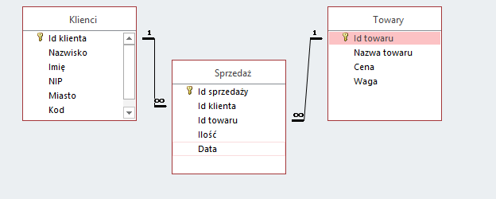
Utworzenie pustej bazy danych
- Uruchom program i utwórz pustą bazę danych o dowolnej nazwie
- Zapisz bazę danych na pulpicie
Utworzenie tabeli klienci
- Przejdź na kartę Tworzenie
- Wybierz na pasku przycisk Tabele
- Przejdź na Widok Projektu i zmień nazwę tabeli na Klienci
Zaprojektuj tabelę o następujących polach:
- Id klienta – typ danych – Autonumerowanie – klucz główny
- Nazwisko – typ danych – krótki Text (zmień długość na 35)
- Imię – jak wyżej
- NIP – typ danych – krótki Text (zmień długość na 10)
- Miasto – typ danych – krótki Text(zmień długość na 20)
- Kod – typ danych – krótki Text (zmień długość na 6
- Inne informacje, które uznasz za stosowne
Utworzenie tabeli towary
- Przejdź na kartę Tworzenie
- Wybierz na pasku przycisk Tabele
- Przejdź na Widok Projektu i zmień nazwę tabeli na Towary
Zaprojektuj tabelę o następujących polach:
- Id towaru – typ danych – Autonumerowanie – klucz główny
- Nazwa towaru – typ danych – Krótki tekst (zmień długość na 55)
- Cena – typ danych – Waluta
- Waga – typ danych – liczba

Utworzenie tabeli Sprzedaż
Zaprojektuj tabelę o następujących polach:
- Id sprzedaży – typ danych – Autonumerowanie – klucz główny
- Id klienta – typ danych – Liczba – klucz obcy
- Id towaru – typ danych – Liczba – klucz obcy
- Ilość – typ danych – Liczba
- Data – typ danych - Data
Wprowadzenie danych do Tabel
- Wybierz Tabele, przejdź do Widoku arkusza danych i wprowadź przykładowe dane
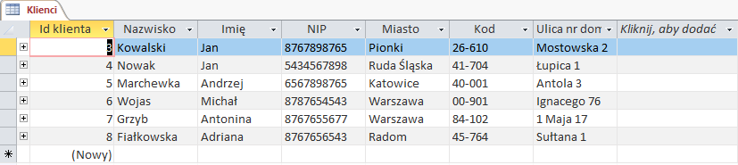
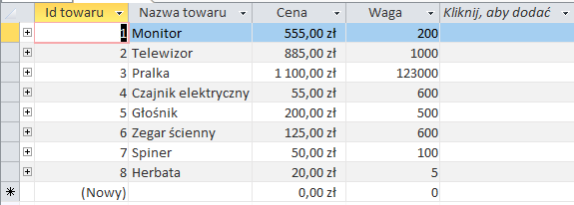

Tabelkę główną Sprzedaż wypełnimy za pomocą Formularza, ponieważ odwołuje się ona do tabel słownikowych w relacji jeden do wielu. Wstawimy tam pola kombi powiązane z odpowiednimi tabelami. Dzięki temu nie będziemy musieli znać numerów Id produktów przy wprowadzaniu danych
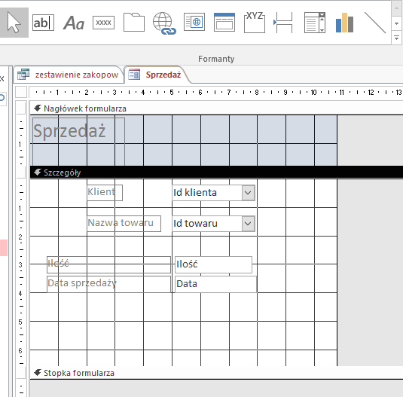
Utworzenie Formularza Sprzedarz
- Przejdź na kartę Tworzenie
- Wybierz kreator formularzy
- Wybierz tabele Sprzedaż, przenieś wszystkie pola Ilość, Data i kliknij Dalej
- Wybierz Kolumnowy i Dalej
- Wprowadź tytuł Formularza i zaznacz Modyfikuj projekt formularza oraz Zakończ
- Do istniejącego formularza dodaj pole kombi
- Wybierz tabelę danych
- Przenieś pola Nazwisko i Imię -> Dalej
- Wybierz pola według których dane mają być posortowane w formularzu
- Przechowaj tę wartość w tym polu: Id klienta (dla tabeli Klienci)
- W ten sam sposób dowiąż drugie pole kombi do tabeli Towary

Tworzenie kwerendy zawierające informacje o tranzakcjach
- Na stronie Kwerendy otwórz projekt kwerendy
- Dodaj do kwerendy, jako źródło danych, tabele klienci, towary i sprzedaż
- Zamknij okno Pokazywanie Tabeli
- Dodaj, przeciągając myszką z tabel do siatki kwerendy następujące dane:
  - Klienci.Nazwisko
  - Klienci.Imie
  - Towary.Nazwa Towaru
  - Sprzedaż.Ilość
  - Towary.Cena
Zapisz kwerendę pod nazwą Tranzakcje
Otwórz kwerendę i zinterpretuj uzyskane wyniki.
Tworzenie raportów
Przy pomocy kreatora raportów utwórz raporty zawierające:
- Zestawienie zakupów dokonanych poprzez poszczególnych klientów
- Zestawienie ilość sprzedanych towarów i klientów, którzy je kupili
Obejrzyj raporty w widoku wydruku i projektu
